Гдд “Midnight Deception”

1. Тетра
2. Введення
3. Цільова аудиторія
4. USP
5. Час ігрової сесії
6. Технічні характеристики
7. Взаємодія з грою
8. Опис гри
8.1.Інтерфейси
8.2.Ігровий процес
8.3.Механіки
8.3.1 Діалоги та вибори
8.3.2 Система збережень
8.3.3 Система підозр
8.3.4 Міні-ігри
8.3.5 Кінцівки
8.3.6 Схеми гілок
8.4.Аудіо
1. Тетра
Технологія - пк
Механіка - візуальна новела з міні-іграми
Історія - гг - може бути як детективом, так і прихованим убивцею
Естетика – аніме, noir

2. Введення
Ніч була холодна як для осені. Подвір’я великого будинку освітлювали ліхтарі, а за великими вікнами вже давно йшло невелике зібрання гостей.
Даніель, господар будинку, чоловік близько п’ятдесяти років, багатий і впевнений у собі, запросив цих людей ніби випадково. Але випадковості тут не було. У кожного гостя була своя причина прийти, а в нього — своя таємниця, прихована за ідеальною усмішкою.
Ти теж був серед гостей. Твоє ім’я було у списку, але ти не зовсім розумів, чому тебе запросили. З Даніелем ти спілкувався мало, а з іншими гостями практично не був знайомий. Мабуть, саме тому тобі було цікаво. Ти завжди ставив багато питань, завжди хотів знати більше, ніж здавалось потрібним. Ця цікавість то допомагала, то створювала проблеми.
У вітальні були всі гості будинку:
- Енн — молода жінка з проникливим поглядом. Вона говорила так, ніби бачить більше за інших. Любила натякати на долю й карму, але користувалася новим смартфоном і носила дорогі прикраси.
- Софі — душа компанії. Весела, добра, сміх її піднімав настрій усім. Вона здавалася щасливою бути тут і намагалася піднімати настрій іншим.
- Віктор — чоловік середніх років, ввічливий і м’який. Хотів виглядати надійним, але його очі видавали хвилювання: він часто озирався і здавався тривожним.
- Майлз — похмура постать у кутку. Колючий погляд, саркастичні слова, руки схрещені на грудях — він не приховував, що може бути небезпечним.
- Даніель — господар будинку. Він ходив серед гостей із келихом вина, розповідав про бізнес, подорожі та багатство. Кожне його слово показувало впевненість і владу.
- Ти спостерігав, ставив питання — хтось відповідав охоче, хтось ухильно. Але відчувалося: за усмішками ховається щось більше.
І раптом усе змінилося. Гучний звук розірвав ніч. Спочатку ніхто не зрозумів, що сталося. Гості кинулися до кабінету — там лежав Даніель у крові. Його очі були широко відкриті, обличчя застигло у страху. Він був мертвий. Настала тиша, а потім паніка, крики і плутанина.
І саме тоді твоя цікавість заговорила голосніше: хто вбив Деніеля? І чому всі ці різні люди опинилися тут цієї ночі?
Від твоїх рішень залежало, хто виживе і хто виявиться вбивцею.

3. Цільова аудиторія
- Вік: 16+ (через детективну тематику, напружену атмосферу та потенційно драматичні сцени).
- Інтереси: любителі інтерактивних історій, детективів, психологічних трилерів; фанати візуальних новел та анімешної естетики; люди, які люблять розгадувати загадки і впливати на сюжет.
- Досвід у іграх: від новачків до досвідчених гравців; механіка проста для освоєння, але сюжет та вибори заохочують переігрування.

4. USP
- Динамічний сюжет: вибір гравця впливає на кінцівку - у кожній сюжетній гілці різні персонажі можуть бути вбивцями, а сам гравець може опинитися серед підозрюваних чи самим вбивцею, також є можливість звинуватити невинного.
- Міні-ігри: інтерактивні завдання вплетені у сюжет, підсилюють детективну атмосферу; пошук доказів, допит — все пов'язано з розслідуванням і безпосередньо впливає на результати.
- Поєднання естетики: змішання аніме та нуар-стилю створює унікальну атмосферу напруженої історії з виразними персонажами.

5. Час ігрової сесії
- Тривалість однієї сюжетної гілки: ~30 хвилин.
- Повне проходження всіх кінцівок: залежно від швидкості та повторного проходження — 2–4 години.
- Повторне проходження мотивоване: різні вибори відкривають нові гілки, різних вбивць та фінальні сцени.

6. Технічні характеристики
Гра розробляється для ПК із використанням рушія Ren’Py та мови Python, що дозволяє легко реалізувати візуальну новелу з гілками сюжету та міні-іграми. Гра працює на операційній системі Windows, Mac та Linux. Управління здійснюється за допомогою клавіатури та миші, що дозволяє обирати репліки, взаємодіяти з предметами та проходити міні-ігри. Виведення зображення відбувається на моніторі комп’ютера. Графіка — у форматі 2D із елементами аніме та нуар-естетики. Звукова система підтримує колонки ПК та навушники.
Зберігання даних гри здійснюється на жорсткий диск або твердотільний накопичувач. Інтернет-з’єднання для гри не потрібне, усі файли, сюжетні лінії та міні-ігри зберігаються локально. Гра підтримує систему збережень і завантажень прогресу, а також галерею пройдених сцен та кінцівок, що дозволяє гравцю перегравати різні гілки сюжету та відкривати нові фінали.

7. Взаємодія з грою
Гравець взаємодіє з грою за допомогою клавіатури та миші. Всі дії поділяються на вибір діалогів, навігацію по тексту, проходження міні-ігор та управління меню.
Елемент | Дія | Клавіша / Кнопка
Вибір реплік | Вибір однієї з декількох варіантів відповіді або дії | Лівий клік миші на варіанті
Перехід до наступного тексту | Продовження діалогу або опису | Лівий клік миші на вікно діалогу; клавіша Пробіл; клавіша Enter
Пропуск тексту | Швидке проходження діалогу, який уже читався | Кнопка Skip на екрані
Прискорення тексту | Виведення тексту швидше під час читання | Додатковий лівий клік миші
Повернутися назад | Повернути минулу репліку | Кнопка Back
Міні-ігри | Початок і проходження міні-гри | Лівий клік для взаємодії; додаткові клавіші залежать від типу міні-гри (стрілки, Пробіл, різні клавіші)
Меню паузи | Виклик головного меню гри, збереження/завантаження | Клавіша Esc або кнопка Prefs та Save на екрані

8. Опис гри
8.1.Інтерфейси
Основні інтерфейси:
- Головний екран – містить назву гри та основні елементи керування: кнопку для початку нової гри, можливість продовжити одну з раніше розпочатих, перехід до налаштувань, галерея, вихід із гри.
- Екран гри - складається із заднього фону, зображень спрайтів персонажів, текстового вікна для діалогів чи описів та основних кнопок унизу по центру - меню та скіп для пропуску сцен.
- Екран гри під час вибору варіанту відповіді чи дії - виглядає так само, як звичайний ігровий екран із фоном, персонажами та текстовим вікном, але посередині з’являються варіанти вибору, які можна обрати натиском лівої кнопки миші.
- Міні-гра «Пошук предметів» відображає час та підказку до завдання у верхньому правому куті, а гравець мишею наводить курсор на предмети на екрані. При виділенні предмет підсвічується, з’являється його опис.
- Меню - містить кнопки для збереження гри та відображає слоти з пустими або вже збереженими іграми. Щоб завантажити гру, потрібно обрати непустий слот і натиснути відповідну кнопку загрузити гру. Також є кнопки для повернення до головного екрану, відкриття налаштувань, виходу з гри та повернення до поточного ігрового екрану.
- Налаштування – дозволяють регулювати гучність музики та звукових ефектів, а також вибирати, чи гра відображається у повноекранному режимі.

8.2.Ігровий процес
Гравець потрапляє у великий будинок як один із запрошених гостей і спостерігає за розвитком подій через текстові описи та діалоги. Основна взаємодія відбувається через вибір реплік і дій, що впливають на розвиток сюжету та ставлення інших персонажів. Під час гри гравець може досліджувати приміщення, знаходити предмети, ставити питання та збирати докази, які допомагають у розслідуванні вбивства Даніеля. Важливу роль відіграє увага до деталей: будь-яке рішення може змінити сюжетну гілку, визначити, хто виживе, хто виявиться вбивцею або чи опиниться сам гравець серед підозрюваних.
Динаміка гри поєднує сюжетні сцени з інтерактивними елементами - під час міні-ігор гравець виконує завдання, що безпосередньо впливають на результати розслідування. Управління здійснюється клавіатурою та мишею.

8.3.Механіки
Основна механіка гри «Midnight Deception» побудована на системі інтерактивної візуальної новели з гілками виборів, підозрами та вбудованими міні-іграми.

8.3.1 Діалоги та вибори
Ігровий процес рухається через послідовні сцени діалогу. Кожна репліка супроводжується спрайтами персонажів та текстом у вікні. У певні моменти з’являються варіанти вибору, від яких залежить напрямок сюжету і рівень підозр (про них в пункті 8.3.3).

8.3.2 Система збережень
Гра підтримує збереження прогресу у будь-який момент. Після завантаження гра автоматично відтворює сцену з цього місця. Кожен слот має час, дату та зображення моменту на якому було збережено.

8.3.3 Система підозр
У грі реалізована система підозр, яка визначає хто врешті буде оголошений винним. Під час проходження різні вибори та результати міні-ігор впливають на рівень підозри кожного з персонажів.
Загальні правила:
- Показник підозри може змінюватися внаслідок вибору діалогу, дій або результатів міні-ігор.
- Максимальна кількість підозр у персонажа або гравця не обмежується, але кінцівки визначаються при досягненні певних порогів.

8.3.4 Міні-ігри
1. Міні-гра “Втеча”
Місце: перше розгалуження (після спроби втекти з будинку).
Тип: гра на реакцію.
Механіка: Після запуску сцени на екрані з’являється таймер. Система генерує випадкову послідовність клавіш (рандомні літери), які потрібно натискати у правильному порядку, поки час не вичерпається. Кожне правильне натискання продовжує рух сцени. Припустимо п’ять помилок.
Результати:
- Успіх → кінцівка 1: гравець втікає, поліція знаходить вбивцю.
- Невдача → +2 підозри до гравця, повернення до основного сюжету.

2. Міні-гра “Пошук предметів”
Місце: кабінет Даніеля.
Тип: пошук предметів.
Механіка: Сцена складається з одного фону з 15 інтерактивними об’єктами, потрібні 5. При наведенні курсора на предмет він підсвічується; клік запускає короткий опис. Кожен знайдений потрібний об’єкт видаляється зі списку завдань і додає очко до прогресу. Коли всі об’єкти знайдені - гра завершується автоматично. Причому при натиску на неправильний предмет, віднімається певний час. Предмети, які треба знайти:
- Флакон парфумів. При натисканні: “Той самий запах, що й від Енн…”
- Шматок блискучої тканини. При натисканні: “Ця тканина надто дорога, щоб належати служниці.”
- Склянка з відбитком губної помади. При натисканні: “Він пив не сам. Ця помада - точно не його стиль.”
- Амулет із знаком зодіаку. При натисканні: “Вона ніколи не знімає його. Як він опинився тут?”
- Ключ від кабінету. При натисканні: “Міг належати господарю… або тому, хто його вкрав.”
Результати:
- Успіх → +2 підозри до Енн (бо ми шукали речі саме пов’язані з нею).
- Невдача → +1 підозра до гравця (час сплив).

3. Міні-гра “Сліди на місці злочину”
Місце: кухня.
Тип: пошук аномалій.
Механіка: Система завантажує зображення локації з прихованими “аномаліями” (наприклад, відбитки, плями, зламані предмети). Кожна правильна знахідка додає очко до шкали прогресу. Є декілька спроб натиснути неправильно і не втратити результат.
Результати:
- Успіх → +2 підозри до Софі (бо саме її алібі на кухні).
- Невдача → +1 підозра до гравця (2+ неправильних натискань).

4. Міні-гра “Вітер брехні”
Місце: балкон.
Тип: діалогова інтерактивна сцена.
Механіка: Під час діалогу гравець обирає тип відповіді на репліки персонажа, наприклад, “спокійно”, “тиснути”, “уникнути теми”. Від вибору залежить емоційна реакція співрозмовника та можливість виявити суперечності. Кожен вибір впливає на шкалу емоційності персонажа. Коли шкала досягає порогового значення (5), персонаж починає видавати суперечності, і гравець отримує шанс викрити його.
Результати:
- Успіх → +2 підозри до Віктора.
- Невдача → +1 підозра до гравця.

8.3.5 Кінцівки
- Кінцівка 1 – Ми втікаємо, але не знаємо продовження історії.
Отримується, якщо на початку гри пройти міні гру «Втеча» успішно.

- Кінцівка 2 - Винна Енн.
Якщо за гру набрано 4+ очків підозри до Енн.

- Кінцівка 3 - Винна Софі.
Якщо за гру набрано 4+ очків підозри до Софі.

- Кінцівка 4 - Винний Віктор.
Якщо за гру набрано 4+ очків підозри до Віктора.

- Кінцівка 5 - Винний Майлз (підставлено).
Якщо не набрано достатньо підозр до інших персонажів, але в кінці підставити Майлза.

- Кінцівка 6 - Винний гравець.
Якщо не набрано достатньо підозр до інших персонажів, але в кінці не підставити Майлза.

- Кінцівка 7 – Нікого не посадили, хоча гравець і є вбивцею.
Якщо гравець має 5+ очків підозри.
8.3.6 Схеми гілок
Повну схему можна переглянути за посиланням: https://miro.com/app/board/uXjVJ_IsofE=/?share_link_id=197958096326
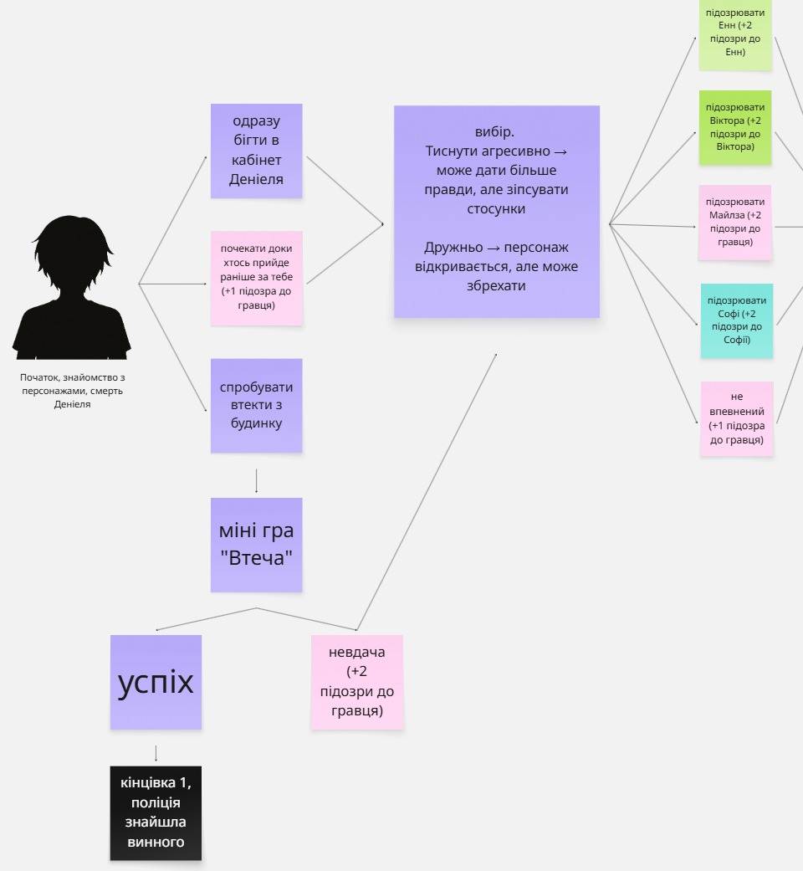
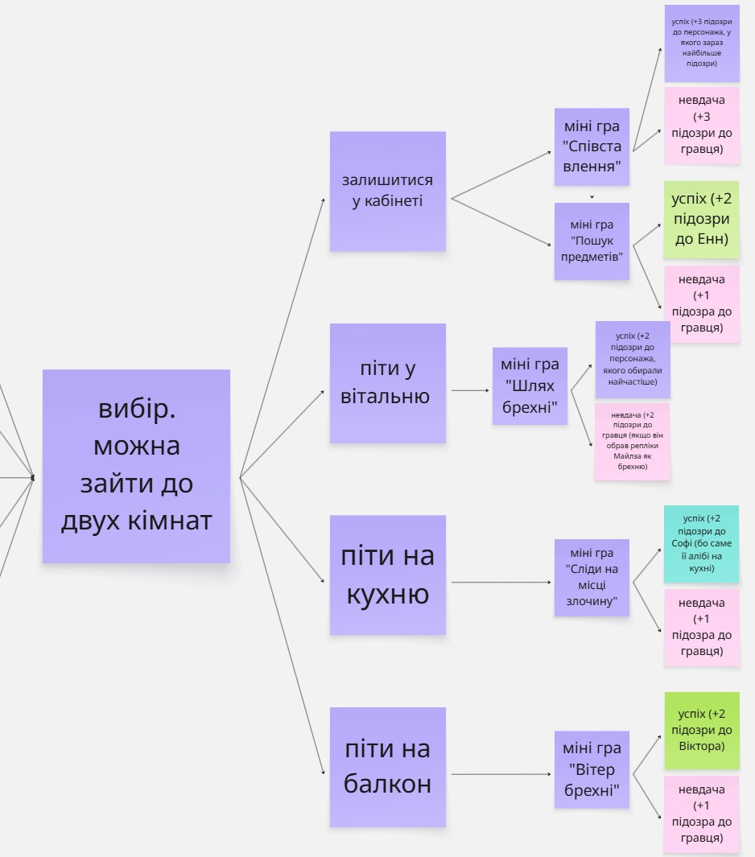

8.5 Аудіо
Аудіо в «Midnight Deception» відіграє ключову роль у створенні атмосфери напруженого детективного трилера з елементами нуару та аніме стилю:

- Фонова музика: для сцен гри обрано відповідні композиції, що підсилюють емоційний настрій та атмосферу.
- Звукові ефекти: деталі, такі як скрип дверей, кроки по підлозі, дзвін келихів, шурхіт паперів.
Приклади музики, яку можна використати:
- https://www.fesliyanstudios.com/royalty-free-music/downloads-c/suspenseful-music/25
- https://pixabay.com/music/search/detective/
- https://wowsound.com/curated-playlists/visual-novel-slice-of-life-calm-relaxing-music.aspx

